**“INSTITUTO SUPERIOR TECNOLÓGICO PRIVADO CIBERTEC”**



**COMPUTACION E INFORMATICA**

**DESARROLLO DE SERVICIOS WEB I**

**JULIO CESAR LIÑAN RODRIGUEZ**

**“**Proyecto de Registro de Productos de Supermercado y Compra de Clientes en Tienda Virtual**”**

QUINTO CICLO

SECCIÓN T5YL

SEMESTRE 2024 – 12

**Coordinador:**

**Integrantes:**

Broncano Sotelo Juan Aldair I202214370

Christopher Flores Lastra                 I202223513   
Villalta La Rosa Jose Alonso I202216254

Pineda Sulca Ismael Sebastian I202224441

Lima, 17 de diciembre del 2024

**INDICE**

1. **Resumen…………………………………………**
2. **Introducción……………………………………………**
3. **Diagnóstico…………………………………………………**
4. **Objetivos……………………………………………………**
5. **Justificación…………………………………………**
6. **Definición y Alcance………………………………**
7. **Productos y Entregables……………**
8. **Conclusiones ……………………………………**
9. **Recomendaciones…………………………….**

### 1. Resumen

El proyecto de registro de productos de supermercado y compra de clientes en tienda virtual tiene como objetivo principal crear una plataforma de comercio electrónico que permita a los usuarios realizar compras de productos de supermercado de manera sencilla, rápida y segura.

Utilizando tecnologías como **Spring Boot** para el backend y **MySQL** para la gestión de la base de datos, el sistema permitirá a los usuarios registrarse, agregar productos al carrito, realizar pagos y gestionar su historial de compras.

A su vez, los administradores tendrán acceso a una interfaz para gestionar el inventario de productos y procesar los pedidos de manera eficiente. El proyecto está diseñado para satisfacer las crecientes demandas del mercado de comercio electrónico en el sector de supermercados.

### 2. Introducción

En la actualidad, la digitalización ha cambiado la manera en que las personas realizan sus compras, especialmente en sectores como los supermercados, donde los clientes buscan cada vez más la comodidad de adquirir productos desde la comodidad de su hogar.

Este proyecto busca abordar esta necesidad mediante el desarrollo de una tienda virtual que no solo permita a los usuarios adquirir productos de supermercado, sino también gestionar sus compras, obtener recomendaciones y realizar pagos de forma segura.

El sistema está destinado a mejorar la experiencia de compra tanto para los clientes como para los administradores, ofreciendo una solución integrada y fácil de usar. Este informe describe el proceso de desarrollo del sistema, desde el análisis de requisitos hasta la implementación y pruebas.

### 3. Diagnóstico

En muchos casos, los supermercados que operan de manera tradicional no cuentan con plataformas de comercio electrónico robustas, lo que limita su alcance y competitividad. La falta de integración entre la gestión de inventarios y las ventas en línea genera ineficiencias en el proceso de compra, lo que puede resultar en una experiencia insatisfactoria para el cliente.

Además, muchos clientes prefieren realizar sus compras en línea debido a la comodidad y la posibilidad de comparar precios de manera rápida. Ante esta situación, es fundamental implementar una solución que permita a los supermercados digitalizar sus operaciones, optimizar el proceso de compras y ofrecer un servicio accesible y moderno. Este proyecto responde a esa necesidad, brindando una plataforma completa de compras en línea que integra tanto las operaciones de ventas como la gestión de inventarios.

### 4. Objetivos

**Objetivo General:**

Desarrollar una tienda virtual para la compra de productos de supermercado que permita a los usuarios registrar productos, hacer compras, gestionar sus pedidos y pagos, y que proporcione a los administradores herramientas eficaces para gestionar el inventario y los pedidos.

**Objetivos Específicos:**

* Implementar un sistema de gestión de productos que permita a los administradores añadir, modificar y eliminar productos de manera sencilla.
* Crear una interfaz de usuario amigable y fácil de navegar para facilitar la compra de productos.
* Integrar un sistema de pagos seguros y múltiples opciones para facilitar las transacciones.
* Diseñar un sistema que permita a los usuarios realizar un seguimiento de sus compras y pedidos anteriores.
* Implementar un sistema de autenticación que proteja la información de los usuarios y sus datos personales.

### 5. Justificación

La creación de una plataforma en línea para la compra de productos de supermercado se justifica debido a la creciente tendencia de los consumidores hacia las compras en línea, especialmente en el contexto actual donde la conveniencia y la seguridad se han convertido en factores clave en las decisiones de compra.

Además, los supermercados tradicionales enfrentan la necesidad de adaptarse a la digitalización para no quedar atrás frente a la competencia. Con este sistema, se busca mejorar la accesibilidad y la experiencia de compra de los usuarios, al mismo tiempo que se optimiza la gestión del inventario y el procesamiento de pedidos para los administradores.

Al ofrecer un acceso 24/7 a los productos, el sistema permite a los usuarios realizar compras en cualquier momento, lo que facilita un proceso de compra mucho más eficiente.

### 6. Definición y Alcance

**Definición:**

Este proyecto tiene como objetivo crear una tienda virtual que permita a los usuarios registrarse, seleccionar productos de supermercado, añadirlos a su carrito de compras, realizar pagos y realizar un seguimiento de sus compras. Los administradores podrán gestionar los productos, las categorías, los precios, el stock y los pedidos de forma centralizada, asegurando un control completo sobre las operaciones de la tienda.

**Alcance:**  
El alcance del sistema incluye:

* **Gestión de productos:** Registro y edición de productos, categorías, precios y stock.
* **Registro de clientes:** Los usuarios podrán crear una cuenta para realizar compras y hacer seguimiento de su historial.
* **Carrito de compras:** Los clientes podrán agregar productos a su carrito, modificar las cantidades y proceder al pago.
* **Procesamiento de pedidos:** Una vez completada la compra, los pedidos se procesarán y los administradores podrán realizar un seguimiento del estado de los mismos.
* **Sistema de pago:** Integración de diferentes métodos de pago seguros (tarjetas de crédito, PayPal, etc.).
* **Seguridad y privacidad:** Implementación de un sistema de autenticación y autorización para proteger los datos de los usuarios.

### 7. Productos y Entregables

**Productos:**

* Una plataforma web funcional que permita realizar la compra de productos de supermercado de forma sencilla.
* Un sistema de gestión de inventarios y pedidos para los administradores.
* Una base de datos con las tablas necesarias para gestionar productos, clientes y pedidos.
* Funcionalidades de seguridad para proteger las cuentas de los usuarios y sus datos personales.

**Entregables:**

* **Análisis y diseño del sistema**: Documento detallado que explica la estructura y la arquitectura del sistema.
* **Código fuente**: Código del backend desarrollado con Spring Boot y el frontend creado con Angular.
* **Manual de usuario**: Guía para que los usuarios y administradores aprendan a utilizar la plataforma.
* **Documentación técnica**: Descripción técnica del sistema, incluidas las tecnologías utilizadas y el proceso de implementación.

### 8. Conclusiones

El proyecto ha sido exitoso en su desarrollo y cumple con los objetivos establecidos. Se ha creado una tienda virtual funcional y segura que permite a los usuarios realizar compras de productos de supermercado en línea de manera rápida y conveniente.

La integración con la base de datos MySQL asegura una gestión eficiente de los productos y pedidos, mientras que el uso de tecnologías modernas como Spring Boot proporciona una plataforma escalable y fácil de mantener.

El sistema es una solución efectiva para supermercados que deseen expandir sus operaciones a través del comercio electrónico.

### 9. Recomendaciones

* **Mejoras en la interfaz de usuario:** Se recomienda optimizar la experiencia de navegación en dispositivos móviles, garantizando que el diseño sea completamente adaptable a pantallas pequeñas.
* **Ampliación de opciones de pago:** Sería útil integrar más opciones de pago, como pagos mediante criptomonedas, para adaptarse a la diversidad de preferencias de los clientes.
* **Sistema de fidelización:** Se sugiere implementar un programa de recompensas o descuentos para clientes frecuentes, lo cual podría incentivar el uso recurrente de la tienda.
* **Optimización del rendimiento:** Implementar técnicas avanzadas de optimización, como el uso de caché para los productos más consultados, para mejorar la velocidad de carga.

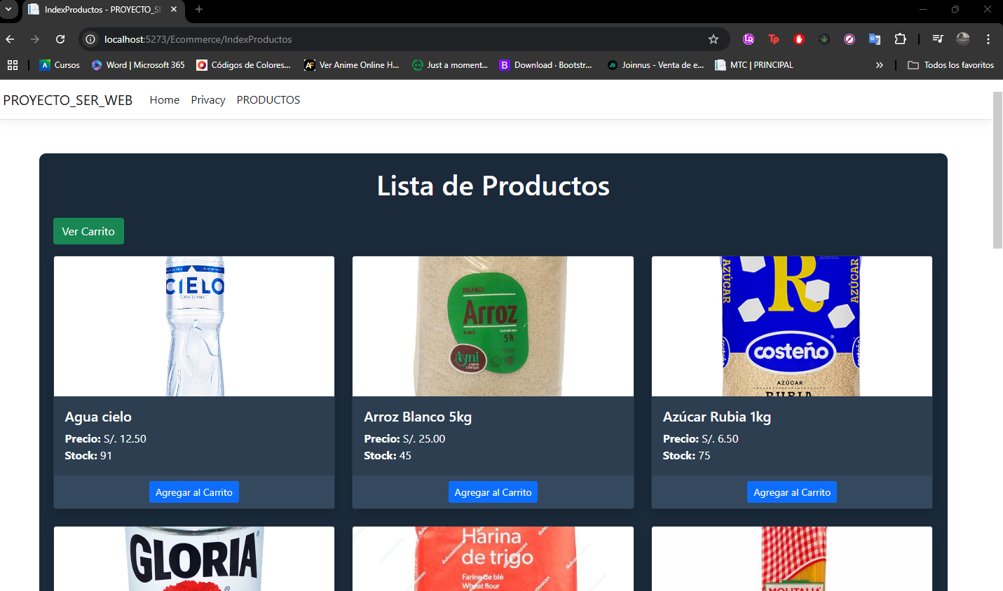

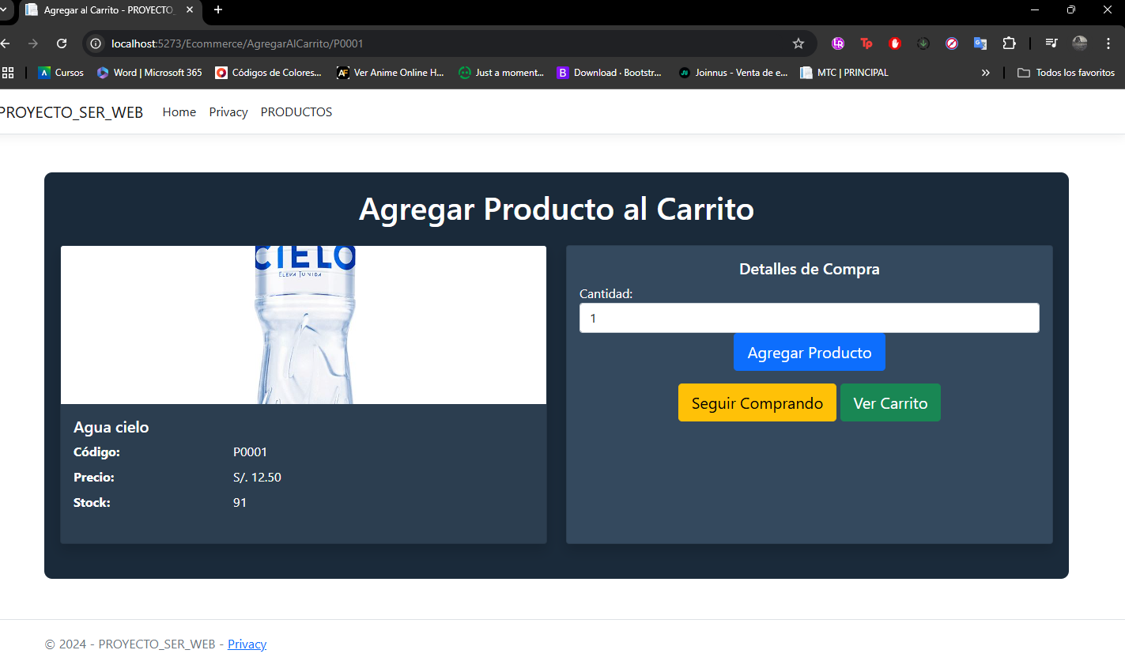

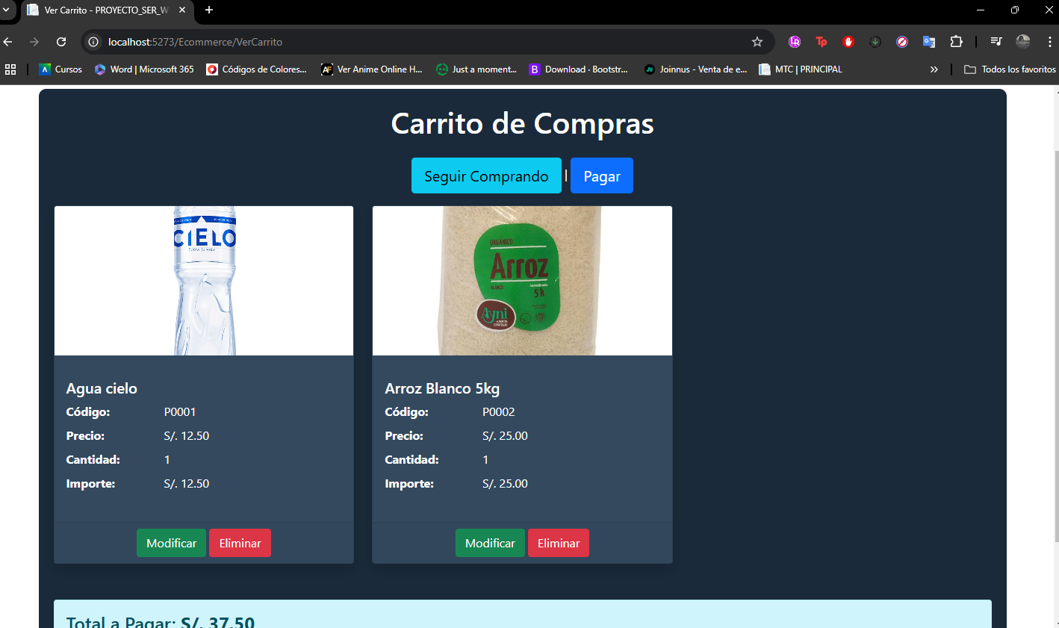

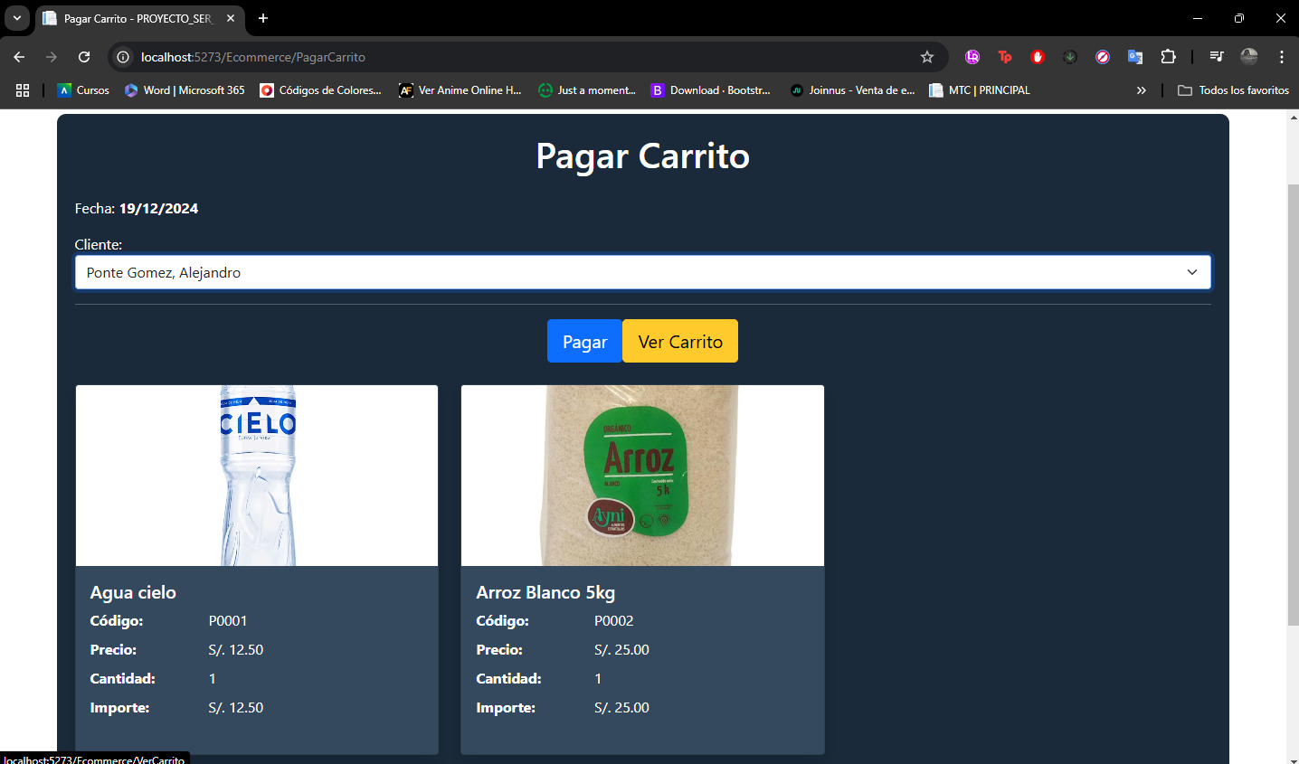

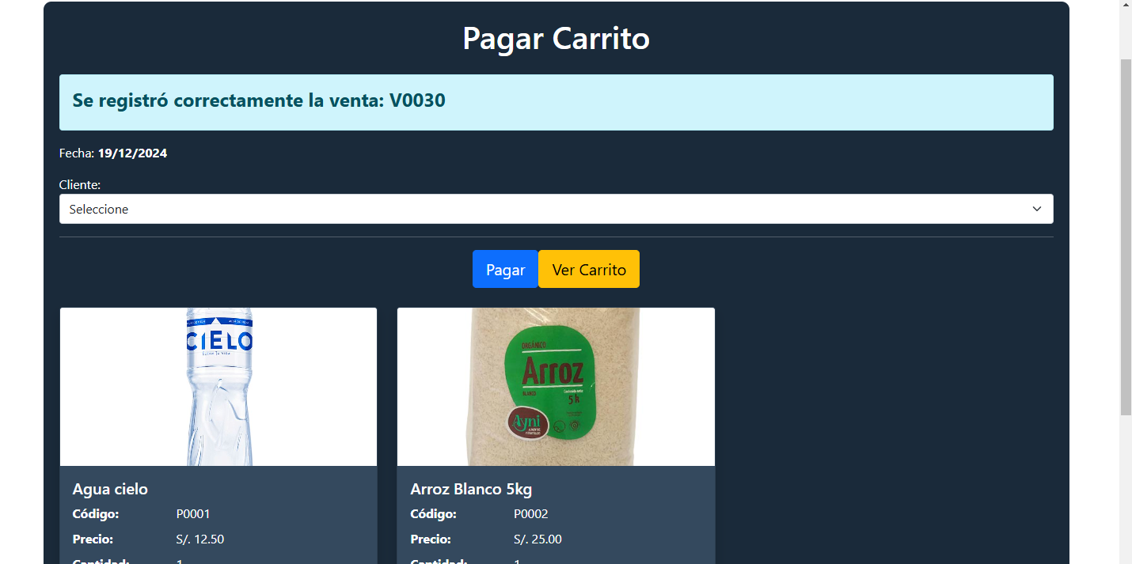

TRABAJOS REALIZADOS

Broncano Sotelo Juan Aldair I202214370

CONTROLLER

MODEL

DAO

----------

Christopher Flores Lastra I202223513

DAO

INFORME

-------

Villalta La Rosa Jose Alonso I202216254

VIEW (BOOTSTRAP)

BASE DE DATOS

INFORME

----------

Pineda Sulca Ismael Sebastian I202224441

BASE DE DATOS

PROGRAMS